Národní technické muzeum na světové výstavě EXPO 2020

Národní technické muzeum se svou prezentací podílí na jedné z expozic v českém pavilonu na Všeobecné světové výstavě EXPO 2020 v Dubaji. Během 14 dnů posledního měsíce světové výstavy si mohou návštěvníci vyzkoušet interaktivní vzdělávací hru „Technologický strom“, která jim hravou formou ukáže principy tří technologií v historickém kontextu. Zároveň si mohou prohlédnout originální exponáty – čočkostroj Otty Wichterleho a polarograf Jaroslava Heyrovského, a seznámit se s tím, jak se muzeum podílí na rozvoji technické vzdělanosti.

„Jsem nesmírně rád, že Národní technické muzeum se již po třetí účastní světové výstavy EXPO. Významný podíl mělo na československé prezentaci na výstavě EXPO ve Vancouveru v roce 1986 a pak se představilo společně s Akademií věd ČR v expozici v českém pavilonu na EXPO 2015 v Miláně. Současná výstava muzea v Dubaji, kde je mottem spojování myšlenek, vytváření budoucnosti, udržitelnost a technologie, ukazuje, jak muzeum rozvíjí technické vzdělání, a prezentuje české vynálezy světového významu,“ uvedl Karel Ksandr, generální ředitel NTM.
NTM se svou prezentací v českém pavilonu podílí na jedné z rotačních expozic.
Významnou částí této výstavy je interaktivní vzdělávací hra „Technologický strom“. Návštěvníci ve hře poznají principy lidmi používaných nástrojů od minulosti do současnosti. Za dekády vývoje se naše nástroje staly nejprve moc komplexní, následně moc elektronické a nyní i moc chytré. Většina z nás tak denně používá nástroje, které vnímá jen jako krabičky, které něco dělají. Ať už jde o motor v autě nebo třeba fotoaparát v telefonu. Hra vrátí hráče zpátky na začátek dějin, odkud vybrané lidské nástroje prozkoumá. Od jejich primitivní formy až po dnešní komplexní a rozvětvenou podobu. Tím si hráči připomenou elementární principy, na kterých náš technologický strom stále funguje, a to ve třech oblastech – pohon motorů, uchovávání elektrické energie a optické přístroje.
Cílem interaktivní hry i expozice je podtrhnout naši českou stopu ve světovém vývoji. Proto jsou zde vystaveny originály českých vynálezů, které pronikly do světa – čočkostroj Otty Wichterleho a polarograf Jaroslava Heyrovského. Třetí částí výstavy je video, které návštěvníkům umožní poznat na dálku expozice Národního technického muzea a jeho práci s mládeží.

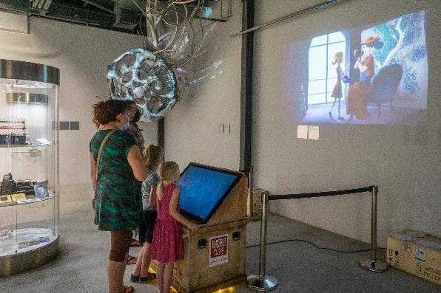

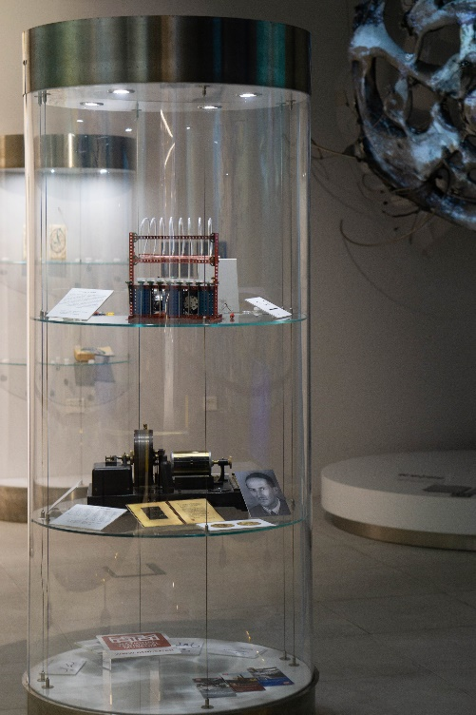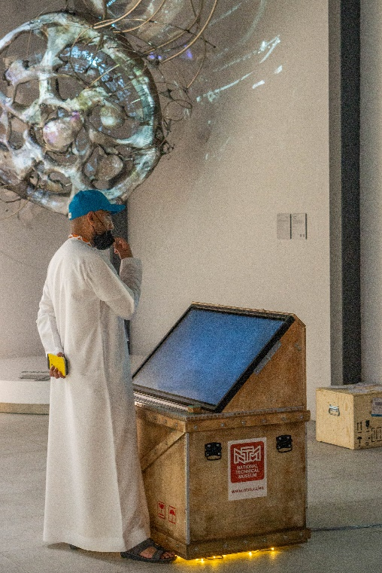
Výstava NTM v českém pavilonu EXPO 2020 v Dubaji se koná od 1. 3. do 15. 3. 2022.

Tisková zpráva 3. března 2022

Bc. Jan Duda
Vedoucí Odboru PR a práce s veřejností
E-mail: jan.duda@ntm.cz
Mob: +420 770 121 917
Národní technické muzeum
Kostelní 42, 170 00 Praha 7

